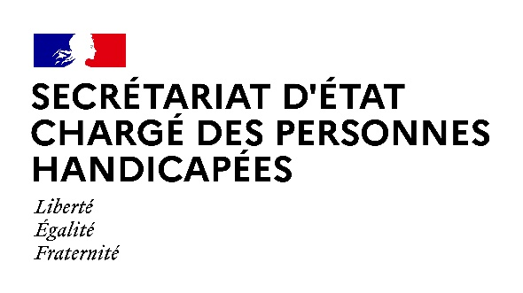

AGENDA

Agenda prévisionnel de Madame Sophie CLUZEL
du LUNDI 11 avril AU VENDREDI 15 avril 2022

Paris, le 11 avril 2022

MARDI 12 AVRIL 2022

10h00 : Réunion avec la direction et l’équipe de la Caisse Nationale de Solidarité pour l’Autonomie (CNSA)
(Paris)

11h00 : Réunion avec la direction et l’équipe de la Direction Générale de la Cohésion Sociale (DGCS)
(Paris)

12h00 : Entretien avec M. Didier ROCHE, président d’Ethik connection
(Paris)

MERCREDI 13 AVRIL 2022

09h00 : Réunion avec Pierrick COURILLEAU, président de l’association HANDICAP REPUBLIQUE ET SOCIETE
(Secrétariat d’Etat chargé des personnes handicapées)

10h30 : Conseil des Ministres
(Palais de l’Elysée)

17h00 : Réunion avec les organisations syndicales sur la Politique emploi des personnes en situation de handicap et les dispositifs existants
(Visioconférence)

18h30 : Cérémonie de remise des insignes de Chevalier de l’Ordre National de la Légion d’Honneur à Mme Sylvie LANCRENON, photographe et auteur
(Secrétariat d’Etat chargé des personnes handicapées)

JEUDI 14 AVRIL 2022

10h00 : Entretien avec M. Edouard HENAUT, directeur général France de Transdev
(Secrétariat d’Etat chargé des personnes handicapées)

15h00 : Entretien avec M. Jawad El HAJRI, président de la fédération nationale de Teqball et Mme Faïza RENY, vice-présidente d’HandiSport Ile-de-France
(Paris)

17h00 : Cérémonie de remise des insignes de Chevalier de l’Ordre National de la Légion d’Honneur à M. Jacques LAFFERRANDERIE, président de la Fondation des Amis de l’Atelier
(Secrétariat d’Etat chargé des personnes handicapées)
18h00 : Entretien avec Mme Morgane HIRON, déléguée générale et Mme Claudie KUAK, responsable du portage politique du COLLECTIF JE T'AIDE
(Secrétariat d’Etat chargé des personnes handicapées)

Contact presse :
seph.communication@pm.gouv.fr

